

Estallan las tensiones entre las etnias hailandesa y abariana en la provincia de Dethreea
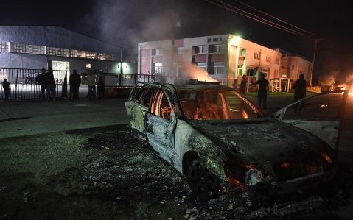

Las tensiones entre las etnias hailandesa y abariana de la provincia de Dethreea son palpables tras el paso del tifón Jane. El martes, una mujer abariana y su hijo de 9 años fueron agredidos a mordiscos fuera de un lugar de distribución, al ser acusados de robar artículos de socorro a los hailandeses.
Según fuentes anónimas, la animosidad sigue creciendo, ya que los esfuerzos de socorro no se distribuyen por igual entre los dos grupos étnicos de la provincia. El gobierno sigue teniendo dificultades para hacer frente a estas tensiones debido a la falta de recursos y a que el acceso sigue viéndose obstaculizado por las condiciones meteorológicas.
Las comunidades hailandesas de Dethreea tienen prevista una manifestación para el sábado. Se dice que se organizará pacíficamente, pero el Gobierno no ha dado luz verde a la manifestación, lo que puede desencadenar nuevos conflictos.

FIN

Noticias y análisis de Abari

Los NNA de la calle de Abari
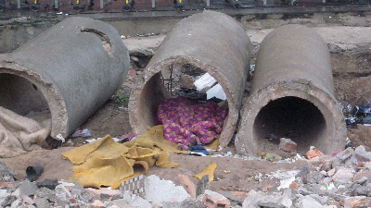
Nadie sabe con certeza cuántos NNA se encuentran sin hogar en Abari. Un informe de Human Rights Watch de 2019 calculaba que había hasta 23.000. Es difícil reflejar con exactitud la prevalencia de NNA que viven y trabajan en la calle.
"Antes [eran] mucho más visibles, sin embargo, esta disminución de la visibilidad no equivale necesariamente a una disminución del número real. Aprendes a buscar las señales", dice un representante de UNICEF. "A veces estarán sucios o llevarán bolsas de ropa. A veces te das cuenta por la forma en que se sientan. Se les considera lo más bajo de lo bajo".
En Dethreea, los NNA sufren muchos abusos. "Hay bandas por aquí", dice un chico con el que hablamos, "y cosas peores. Hay muchos hombres que vienen a esta zona y extranjeros". Un niño que conocimos hace poco recibió seis proposiciones de hombres en su primera noche durmiendo a la intemperie en la ciudad.
De hecho, la crisis de Covid-19 ha provocado un enorme aumento del número de NNA solos en los centros urbanos. El desarrollo económico que prevalece en la región septentrional es un factor que contribuye en gran medida a estas cifras. La gente mira a las ciudades pensando que allí tendrán oportunidades. En realidad, venir a la ciudad puede empeorar mucho sus problemas. Las secuelas del Supertifón Jane podrían generalizar aún más este fenómeno, empujando a muchos a enviar a sus hijos a la calle.
ENDS

